13．4探究串、并联电路中的电流

1．训练连接电路的基本技能。
2．会使用电流表测量串、并联电路中的电流。
3．通过实验，探究串联电路中电流的关系和并联电路中电流的关系。

重点
实验探究串、并联电路的电流规律。
难点
串、并联电路中电流规律的应用。

两节干电池、开关一个、小灯泡两个、导线若干、示教板(插件)、演示电表、教学用软件(初中电学实验室)。
,教学过程)
一、复习旧知，导入新课
1．回顾电流表的使用规则；
2．练习连接测量串联电路、并联电路(支路和干路)电流的实物图。
结合学生连接的实物图，提出一些要求：
(1)要按一定的顺序连接各个元件，以免连乱；
(2)按照规则连接电流表，注意其正负接线柱的接法；
(3)连好后检查一下，可顺着电流的方向，检查电路。
3．点题：本节课用电流表来测量串联电路和并联电路的电流，看看两种最基本的电路——串联电路和并联电路中的电流各有什么特点。
二、新课教学
(一)探究串联电路中电流的规律
根据电路图，分别设计三个电路来测量A、B、C三点的电流。
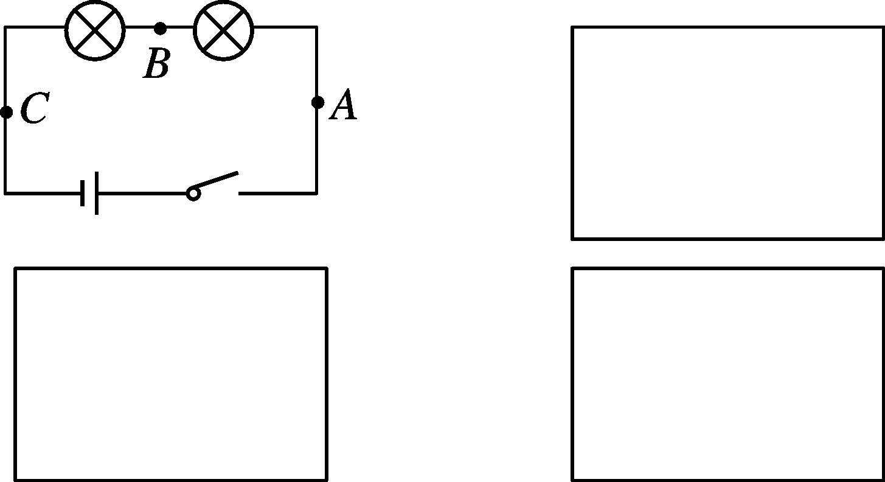
连接电路，进行实验，并将测得的数据填入下表：

观测对象 | A处的电流I_{A} | B处的电流I_{B} | C处的电流I_{C}
测量结果
第一次
第二次
交流和讨论数据，得出结论：串联电路中的电流处处相等。
典例解读 在“探究串联电路中的电流”实验中，某同学用电流表分别测出图中a、b、c三处的电流大小。为了进一步探究a、b、c三处的电流大小有什么关系，他下一步的操作应该是( )
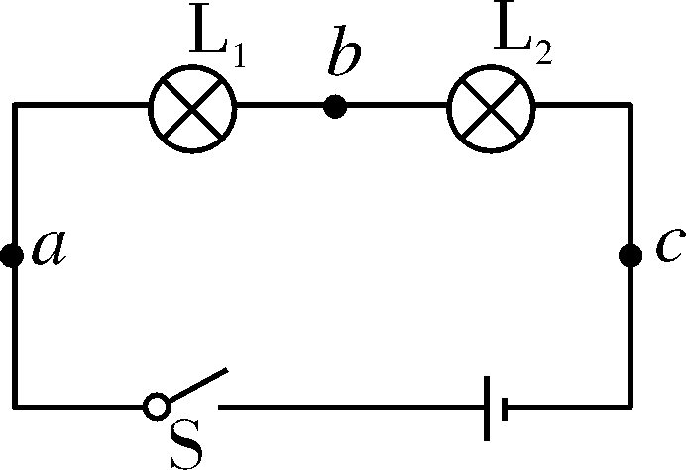
A．将电源两极对调，再次测量a、b、c三处的电流
B．改变开关S的位置，再次测量a、b、c三处的电流
C．将图中两只灯泡位置对调，再次测量a、b、c三处的电流
D．换用不同规格的灯泡，再次测量a、b、c三处的电流
【解析】“探究串联电路中的电流”关系是一个探究性实验。这需要测量多组数据，进行分析、归纳，为使所测数据有普遍性，避免偶然性，应换用不同规格的小灯泡进行测量。
【答案】 D
(二)探究并联电路中电流的规律
根据电路图，分别设计三个电路来测量A、B、C三点的电流。
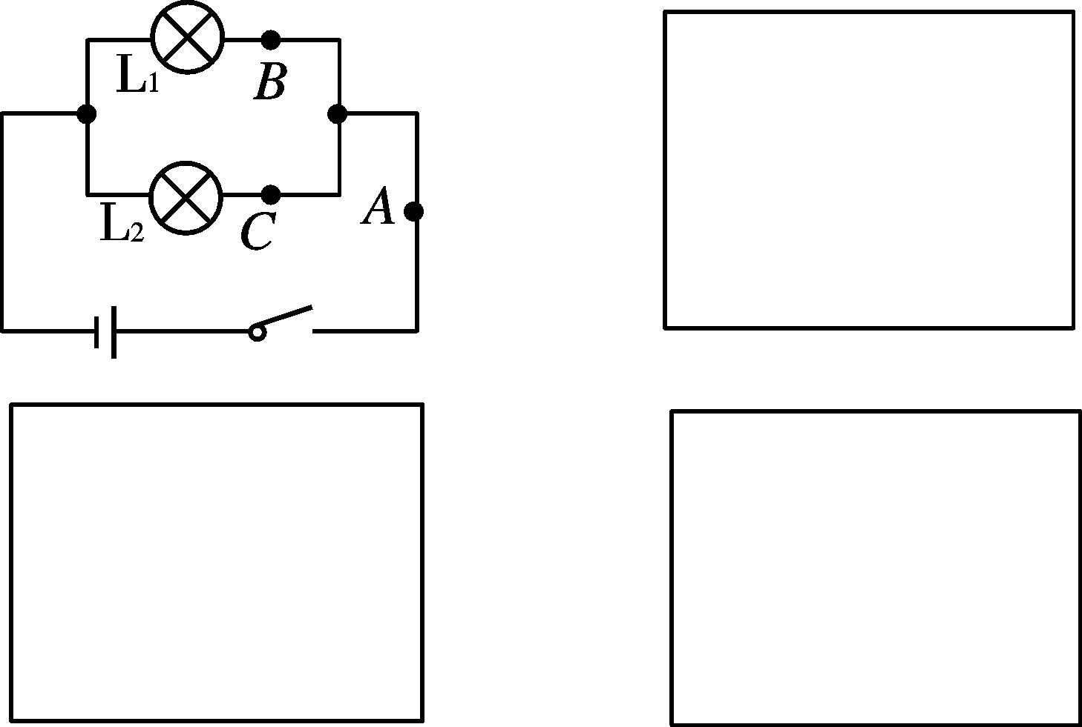
连接电路，进行实验，并将测得的数据填入下表：

观测对象 | A处的电流I_{A} | B处的电流I_{B} | C处的电流I_{C}
测量结果
第一次
第二次
分析数据，得出结论：并联电路干路中的电流等于各支路电流之和。
典例解读 小明同学在做“探究并联电路中电流规律”的实验中，所用的电路图如图甲所示，接通开关后，电流表A₁、A₂的示数如图乙所示，则电流表A₁示数应是______A，电流表A₂示数应为______A。
甲
乙
【解析】分析图甲的电路图可知：两灯L₁、L₂并联，且A₁测流过L₂支路的电流，A₂测干路中的电流，故可判断I₁<I₂，又观察图乙可知：A₁表指针的偏转角度比A₂的偏转角度大，所以A₁选用的是0～0.6A小量程，A₂选用的是0～3A大量程。
【答案】0.52 1.2
三、练习设计
请完成《探究在线·高效课堂》“随堂演练”部分。
四、课堂小结
1．串联电路中电流的关系。
2．并联电路中电流的关系。
五、布置作业
请完成《探究在线·高效课堂》“课时作业”部分。


